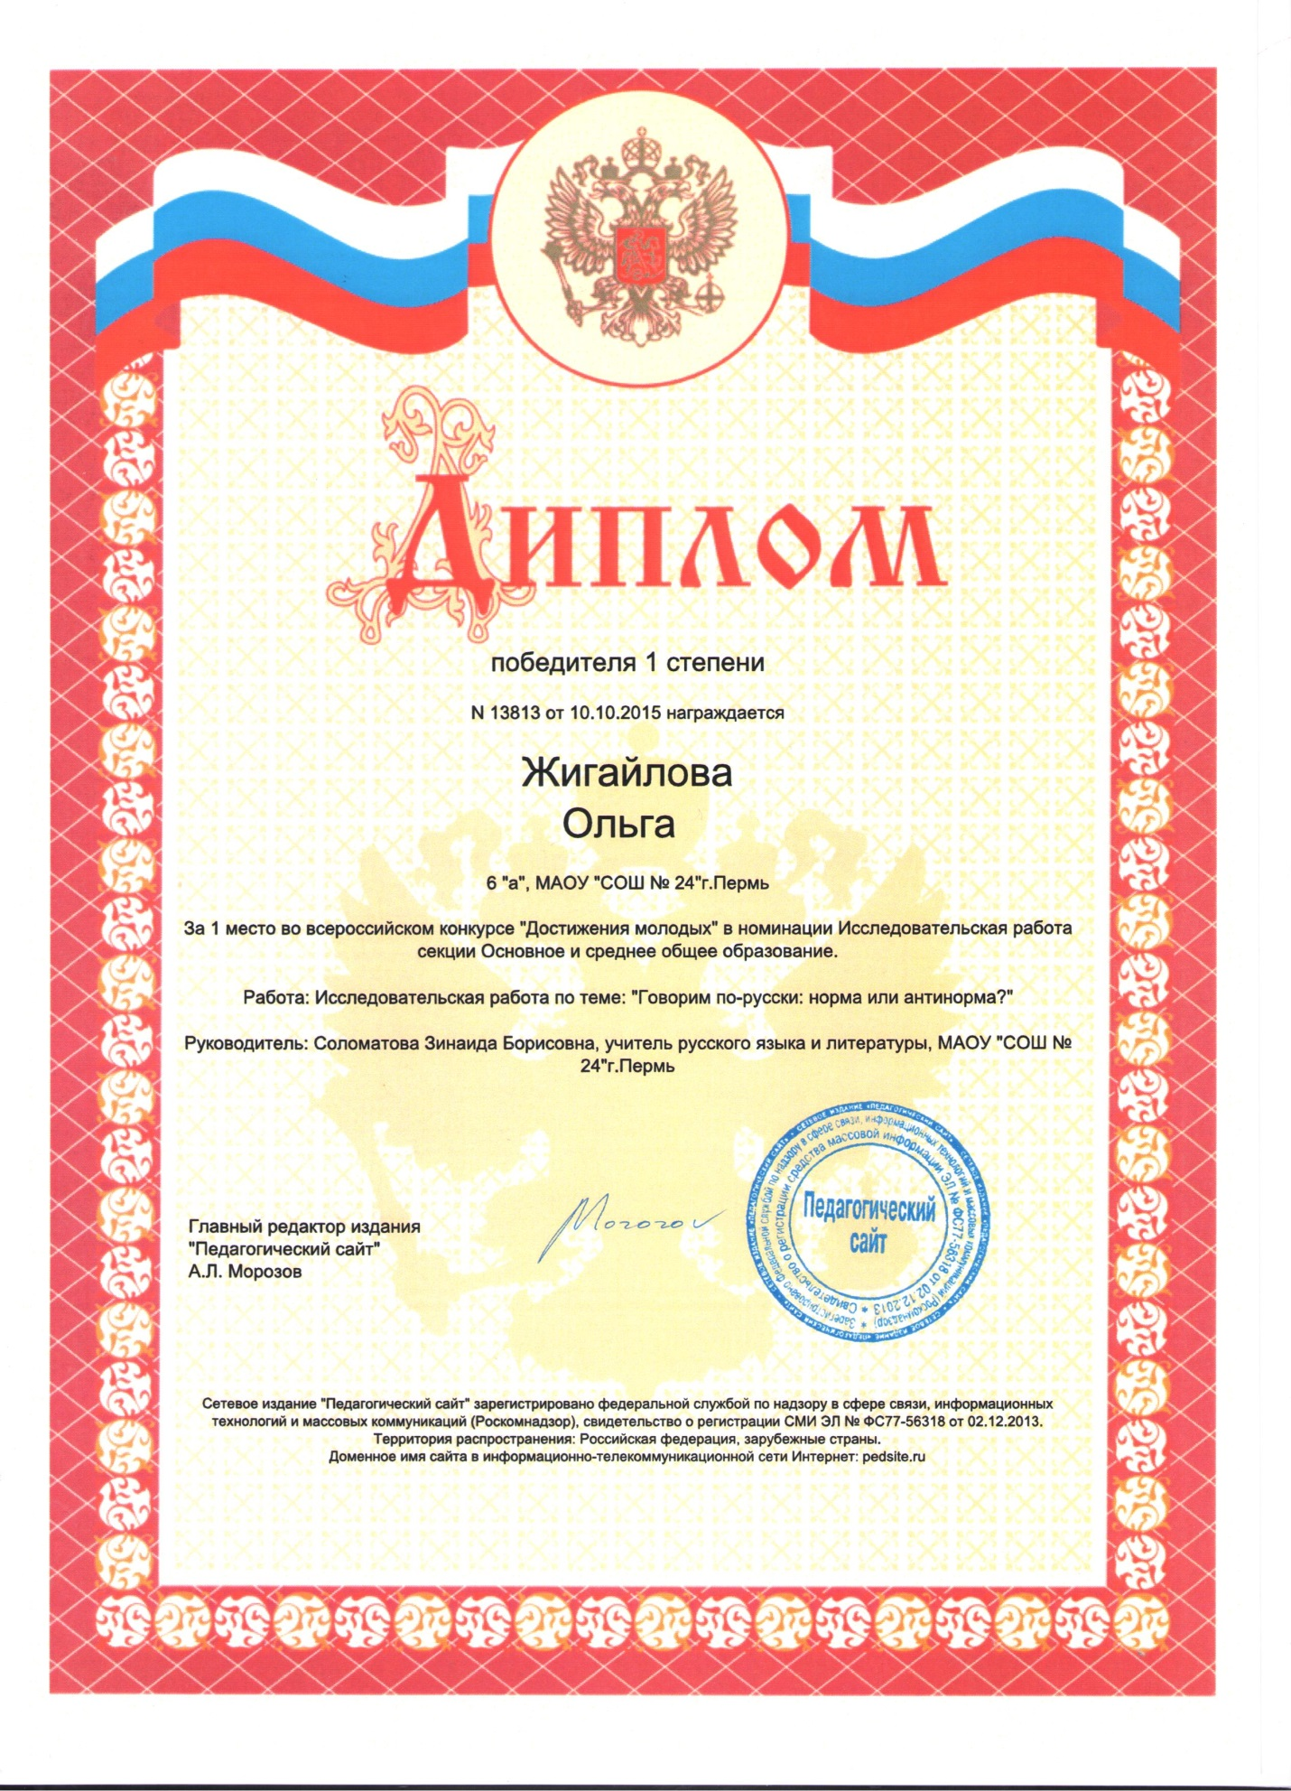

Жигайлова Ольга МАОУ «СОШ № 24 г. Перми, руководитель Васева Т. С.
Тезисы к работе «Русский язык - норма или антинорма?»

Общение относится к числу важнейших для школьников сфер деятельности. От того, как складывается общение, зависит формирование будущей личности.
При общении речь современных школьников приводит в негодование представителей старшего поколения как режущее ухо выражения. В самом деле, есть о чём беспокоиться: высокая степень жаргонизации речи подросткового поколения наблюдается на сегодняшний момент.
Актуальность проведения исследования обусловлена необходимостью усиления работы по повышению культуры русской речи школьников в разных сферах общения и в разных слоях общества.
Гипотеза:
В современном мире речевая культура испытывает сильное влияние иностранных слов и жаргона. Особенно это заметно в речи школьников. Они определяют жаргон как «свой» язык. Сегодня жаргон школьников – это объективная реальность. Поэтому в наши дни проблема молодёжного жаргона актуальна как никогда. Жаргонизация речи - опасное явление, на которое могут повлиять взрослые.

Цель: изучить уровень речевой культуры учащихся нашей школы, выявить причины употребления в речи подростков жаргонизмов.
Задачи:
1. Провести анализ речи учащихся нашей школы.
2. Выделить из речи жаргонные слова и систематизировать их.
3.Сформулировать выводы и дать рекомендации, направленные на преодоление чрезмерного употребления учащимися в речи жаргонных слов.
Предмет исследования:
Особенности речи школьников (на примере нашей школы)
Объект исследования: Речь школьников.
Методы исследования:
1.Наблюдение
2.Статистический подсчет
3.Анализ полученных данных
4.Анкетирование
5.Анализ данных анкетирования
6 Работа с литературными источниками
7.Работа со СМИ (газеты:
В самом деле, есть о чем беспокоиться: по данным последних исследований, в подростковой среде степень жаргонизации речи (определенная в такой, казалось бы, безобидной сфере общеоценочных слов-синонимов: «хорошо» – «плохо») превышает 50% для юношей и 33% для девушек, т.е. зашибись, улет, отпад, супер, круто, классно, клево и подобные словечки наполовину вытесняют литературные выражения. То, что мы наблюдаем сейчас, во многом связано с отрицанием литературногоязыка. И, конечно, свойства речи и свойства среды взаимосвязаны. Как подросток не существует вне семьи, школы и т.д., так и эти общественные институты не существуют отдельно от взаимодействующих с ними и благодаря им индивидов, влияя тем самым на речь.
Цель нашей работы состоит в изучении причин употребления в речи подростков большого количества жаргонизмов Для достижения поставленной цели в работе предусматривается решение целого ряда поэтапных задач:
1. Роль социальных факторов в формировании речи современных подростков.
2. Потребность школьника в самовыражении и встречном понимании.
3. Расширение сферы общения молодежи - воплощение потребности пережить новый опыт, испытать себя в новой роли.

